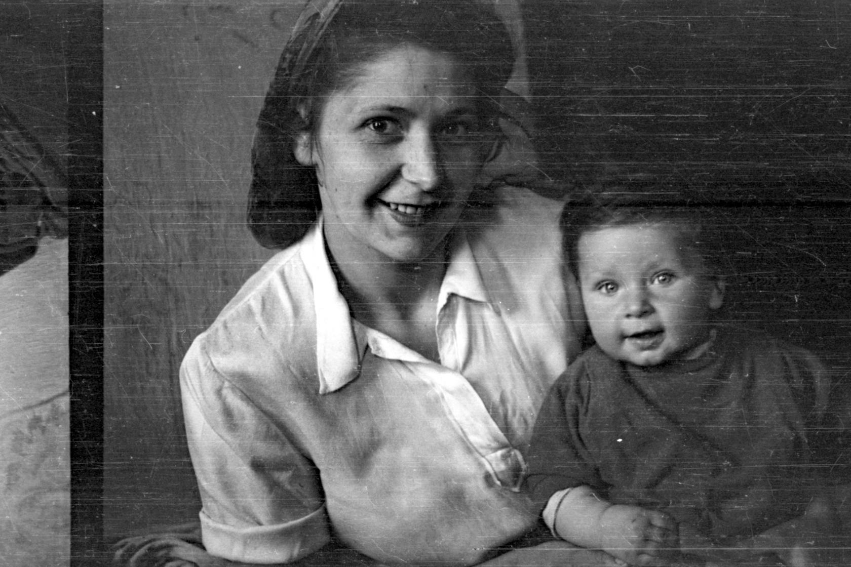
Воспоминания о войне моей бабушки - Зареченской Александры Петровны.

Я родилась в 1924 г. Жила на Настасьенском переулке, напротив Революции (Площадь Революции) … и там прожила до замужества.
Когда война началась мне было 17 лет, 5 июня исполнилось, а 22 – началась война.
Началась бомбёжка, всех жильцов эвакуировали, а мы остались. У меня была больная почка. Если б я уехала из Москвы, умерла бы точно, потому что мне нужен был врач. Устроилась работать на завод №100 на Каретном ряду. Я закончила 9 классов, пришла домой, у мамы начались болезни на нервной почве, а я работать пошла. На заводе делали бомбы, снаряды, все что нужно для вооружения советской армии. На заводе было тяжело, а от меня толку то, из меня кровь шла из-за заболевания почки, тяжести поднимать вообще нельзя. И холод уже. И всё. Вдруг, завод стали эвакуировать, представляешь? Куда я поеду? Две грелки клала на спину, боль ужасная из-за почки, а на утро в 5 часов шла на завод.
Работали мы с 5 утра и до ночи! А ночью нас, без обуви, на Москву-реку и мы баграми с двух сторон, там девочка и я, цепляли брёвна и тащили их на берег. Потом сушили эти брёвна и использовали для отопления. Трубы все прорвало, а мы одни в Настасъенком остались, шесть жильцов из всего дома, мы с мамой и бабушки совсем старые, лежачие. Все трубы когда лопнули, зимой, в квартире лёд на полу был, отопления никакого не было и печки не было. А в школе за мной парень ухаживал, и этот лёд мне весь рубил. Фамилия у него еще смешная такая была – Корсавин-Пищик. Я его так звала, я даже Юркой его не называла. Он меня спрашивал как меня зовут, а я «Корсавин тире Пищик, а он ненавидел». Вот он приходил мне помогал. А потом вечером мы начинали кричать: «Седьмой этаж – щелка справой стороны, свет виден!».
- Это чтоб бомбы не попадали?
- Конечно, зажигалки бросали.
- Зажигательные бомбы?
- Да, мы с матерью их с крыш щипцами сбрасывали. Это не бомбы, их так называли. Они когда падали, не взрывались, от них загоралось всё и пожары шли по Москве.
- И Вы по ночам дежурили на крышах?
- А больше некому было, все ушли. Вот в Настасьенком переулке, напротив Революции и этот дом до сих пор, я тут заходила недавно, там уже какие-то «Ведомости» (дом редакции газеты «Ведомости»), начала плакать и думаю: «Моё детство прошло здесь, в этом дворе, вот дом (плачет), из школы идёшь, портфель рваный, верёвками закручу. Этот Юрка Корсавин тире Пищик (смеётся) он обязательно должен меня проводить, мне говорит: «Ты хромаешь, когда ты идешь», а я – почка болит, в портфель напихаю учебников, умный человек (смеётся), сделал мне ручку, верёвки и какие-то навязал. Пришел домой, печурку притащил нам с мамой, «буржуйку» чтоб не замерзали. У нас как, вот стена, а по стене окно, раньше здесь ванная-комната находилась, под лестницей, а моё место было на столе, я спала там. Почему? Однокомнатная квартира. Лёд на полу. Корсавин-Пищик придёт поколит, выбросит в окно, мне ж делать ничего нельзя было, у меня ж почка…
Благодаря тётке Анне приехала в Москву из Ейска, я сама казачка ейская. Она сказала: «Зря проживу жизнь, если тебя не вылечу!». Тётя знала три языка, они вообще все были…. Зареченские! Аристократы… Я из той, оказывается, плеяды. Правда не было у них мужей, несчастные были…
Жили мы вдвоём с мамой. Отец сидел… Не за что посадили. Он был начальником элеватора в Ейске. Там хранилась и перерабатывалась пшеница. Это был 1933 год. У папы, в то время, высшее образование. Родился 16 ребёнком в семье, остальные девочки (смеётся) Зареченские... Многие заграницу уехали, языки изучали. Мы не такие, они же аристократы были. Ну и вот, он любил меня, а был начальником огромного, этого элеватора, а ходила танцевать к нему на работу.
Остались только мы вдвоём с сестрой, остальные умерли от скарлатины, 6 человек, а у меня - осложнение на почки пошло. Мама молилась еще: «Оставь мне хоть двух, вот эту «голубоглазенкую» и «черноглазенкую»….». Отец только за гробами ходил. Сестра замуж вышла и уехала от нас. А тётка Анна, она в Москве заведовала Морозовской детской больницей.
А встретились с отцом мы случайно… я его глаза никогда в жизни не забуду! Голубые глаза у него, а я кареглазая была, черноволосая. Вот Люся очень похожа была (сестра), я на него не похожа, на маму больше. А меня мама заставляла, вечером, стоять у ворот на Пятницкой улице. Она мне разрывала пачку папирос и я по штучке продавала. А там «Балчуг» был кинотеатр, и шли последние сеансы. А я, с больной почкой, девочка девяти лет, мать: «пойди, может что на хлеб там…», а я безотказная «Купите!, одна штучка стоит… только одну можете купить…». И многие брали, а прибыль маленькая шла. Прихожу, маме всё высыплю. – «Завтра, пойдёшь, купишь хлеб…». Я шла на Пятницкую улицу, напротив Балчуга была булочная, рядом Черниговский переулок, где моя родня жила по отцовской линии. Купила хлеб, стала выходить, смотрю - глаза, отцовы глаза, сзади котомка у него. Он отсидел уже, его выпустили. Мне 8 лет, что я могу особенного анализировать. Я прошла, а он на мне остановил взгляд, купила, как сейчас помню, два серых батона, на свои деньги заработанные.
- А сколько тогда хлеб стоил?
- Тогда, я не знаю, я помню у меня 30 копеек было, я купила два батона, а может даже меньше. Я выхожу, он поворачивает лицо, а это «Люся номер 2», эти голубые глаза… Я еще две ступеньки, наверно, не сошла, и он вдруг «Санечка, Санечка, Алечка!!!» закричал и стал плакать, обнял меня. Вот уж я точно решила, что это мой папа. И вот он приехал в Черниговский переулок, там его мать, сестра жили… Таким образом я встретилась с отцом. Он решил туда идти. «Папочка, я тебя сейчас в баню поведу, ты вымоешься»… у него катомка… А мы под лестницей жили, две двери, маленькие щели и одно окно, а тут… у нас две койки стояли и был патефон, одна пластинка «Под крышами Парижа» и «Танго» и мы её заводили с матерью, и я всё время танцевала. Мать скажет: «Вылечишь почку, пойдешь в балерины!». Я ему говорю: «Ты пока не ходи, пойдём – мама дома». Я зашла, говорю: «Мам, отец приехал!». Она: «Ты что (шёпотом), где?». И она выскочила : «Петя!». Бросилась на шею и потеряла сознание. Он кричит: «Санечка, Алечка!!! Воды, воды!!! Дай ей стакан воды!». Стал брызгать на неё. Мать потеряла сознание, видно она сильно ждала его. Вот так мы встретили отца.
Во время войны мы ходили рыть окопы, всё время забываю как называется… под Москвой… деревня была… Крюково!.
- На чём ездили туда?
- Ни на чём, пешком! (смеётся) Ты ж не знаешь какой я приходила туда, «сосулька», они то бодренькие девочки, а у меня кровь идёт…
- Вы прямо из центра пешком ходили так далеко?
- Москва заканчивалась на М. Грузинской, там был завод, а на заводе я работала. Одеть было нечего, валенок не было. А еще мы делали пеналы. Семьями, сообща.
- А для чего?
-Были такие коробки, закрывались как пеналы, мы клали туда порох. Бросали, поджигая, когда шли танки, например.
- А Вы сами бросали?
-Бросала, но что от меня толку? У меня была заведующая, в 3 раза больше меня, любила меня очень, звала к себе, у нее был камин, она поила меня чаем, знала, что у меня почка больная, я руки у нее отогревала – они были ледяные. Галя ее звали. Я там проработала до военного завода.
-Какой это был год?
-Это было начало войны, 1941 год. А в 43м я познакомилась с Олегом, замуж вышла. Он со мной на заводе работал, они делали бомбы. Это было на Малой Грузинской- Военный завод №27.
- А кем Вы там работали?
- У меня был очень хороший почерк, мне давали чертежи, я все делала и потом меня посадили в конструкторское бюро. Я там прижилась, наверное полгода поработала, а потом меня опять послали работать в цех. Там хорошо платили, а у меня болела мама.
-Как Вы встретили Победу? Где?
-Победа была грандиозная! Мы все вышли на улицу Горького, Маяковского, Дегтярный переулок, народ ликовал, был вечер. Салют по всему небу! Мы все плакали. В нашем шестиэтажном доме только 6 человек осталось, остальных эвакуировали, не знаю куда.
Автор: Боярскаая И.С.

